

Lastu-kirjastot

Asikkala, Hartola, heinola, hollola, Kärkölä,   
Lahti, Orimattila, Padasjoki, sysmä

# Lastu-vinkkaajat

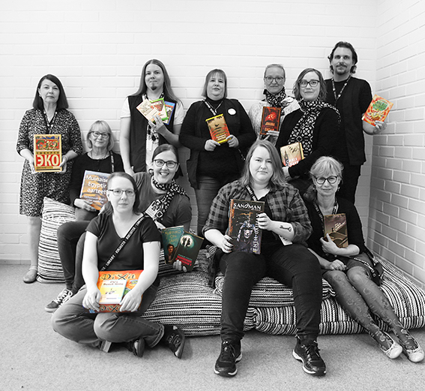



\**tähdellä merkityt tiedot ovat pakollisia*  
  
*nimi   
  
__________________________________________ *ikä_____________

*sähköpostiosoite  
  
___________________________________________________________

*puhelinnumero  
  
________________________________________________________

*kirjastokortin numero  
  
___________________________________________________________

*Henkilötietoja ja lomakkeita ei säilytetä vinkkauksen päätyttyä*.

*Haluan vinkkejä liittyen   
□ kirjallisuuteen   
□ musiikkiin   
□ elokuviin  
□ lautapeleihin  
□ konsolipeleihin, mille konsolille?___________________________________

**Lastu-vinkkaajat -palvelu**

Päijät-Hämeen Lastu-kirjastojen henkilökunta tarjoaa toiveidesi mukaisia suosituksia liittyen kirjallisuuteen, elokuviin, musiikkiin tai peleihin.   
  
Antamiesi tietojen pohjalta kirjaston eri aineistoihin perehtyneet vinkkaajat keräävät suosituslistan, joka sisältää aiheesta riippuen noin 10–20 teosta.   
  
Saat vinkit suoraan sähköpostiisi noin kahden viikon kuluessa.

Jos valitsit kirjallisuusvinkit, oletko kiinnostunut ensisijaisesti   
□ kaunokirjallisuudesta   
□ tietokirjallisuudesta   
□ mukana listassa saa olla molempia

Luetko mieluummin kotimaisten vai ulkomaisten kirjailijoiden teoksia?   
□ kotimaisten   
□ ulkomaisten   
□ molemmat käyvät yhtä hyvin

*Mitä toivoisit, että vinkkilistassa olisi?   
Onko mielessäsi jokin aihe tai kirjallisuudenlaji, josta olet erityisesti kiinnostunut? Entä onko jokin aihe sellainen, josta et halua suosituksia?

_______________________________________________________________________________________________________________________________________________________________________________________________________________________________________________________________________________________________________________________________________________________________________________________________________________________________________________________________________________________________________________________________________________________________________________________________________________________________________________________________________________________________________________________________________________________________________________________________________________________________________________________________________________________________________________

Millaisista kirjoista / elokuvista / peleistä tai millaisesta musiikista olet pitänyt? Voit mainita suosikkeja nimeltä tai kuvailla niiden ominaisuuksia:

_________________________________________________________________________________________________________________________________________________________

Millaisista et ole pitänyt? Miksi?  
_________________________________________________________________________________________________________________________________________________________

Lähetämme vinkkilistan **aina sähköpostitse**, jos olet ilmoittanut sähköpostiosoitteesi. Muussa tapauksessa vinkkaaja on sinuun yhteydessä ja sopii vinkkilistan toimittamisesta jollain muulla tavalla. Sähköpostin mukana on linkki lastu.finna.fi -verkkokirjastoon, jonka kautta näet suoraan teosten saatavuuden ja tarkemmat kuvaukset niiden sisällöstä.

Haluan vinkkilistan lisäksi:   
□ vinkkikassin, joka sisältää teoslistan tulostettuna ja osan materiaalista valmiiksi valikoituna. Voit tutustua kassin sisältöön rauhassa ja lainata haluamasi teokset.   
Mistä kirjastosta haluat noutaa kassin?   
  
paikkakunta ________________________________________________________   
  
kirjastotoimipiste____________________________________________________



Voit täyttää lomakkeen   
myös verkkokirjastossa:

http://lastu.finna.fi